Приложение 2

Для участия в курсовой подготовке Вам требуется:

- Прислать Заявку - Приложение I в формате PDF и EXCEL (данные приведены для примера в Приложении I) подписанную руководителем учреждения.

- ЗАЯВКИ на курсовую подготовку присылать (не позднее 3 дней до начала курсовой подготовки)!!! На адрес электронной почты
info@iro-49.ru
Внимание! Проверьте правильность заполнения адреса электронной почты. Это гарантия успешного входа в систему дистанционного обучения!

- Вход в систему дистанционного обучения:
  - Для новых пользователей:
    - Войдите на сайт https://sdo.iro-49.ru и нажмите на кнопку «ВХОД» в правом верхнем углу (см. рис. 1).
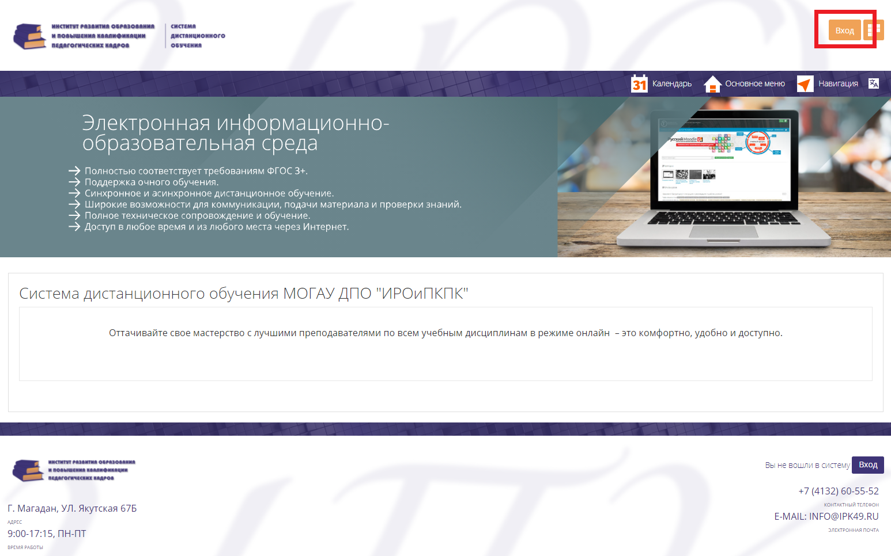
рис. 1

    - В открывшемся окне нажмите кнопку «Создать учетную запись» (см. рис. 2)
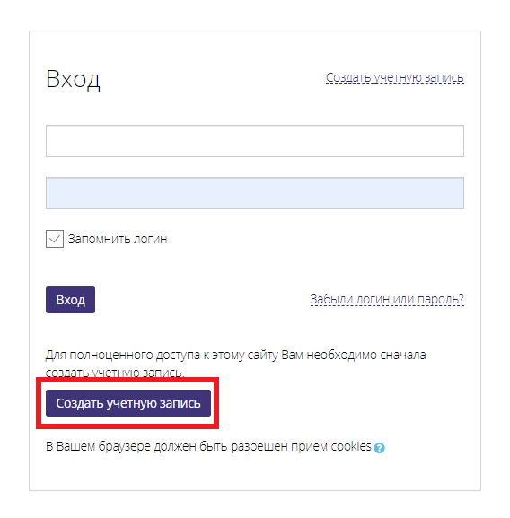

Рис. 2

    - В открывшемся окне (см. рис. 3) заполните следующие поля и нажмите кнопку «Создать мой новый аккаунт»:

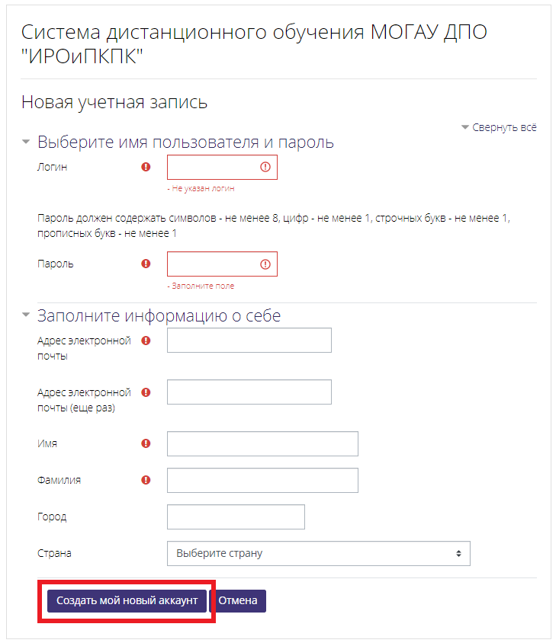
Рис.3

- Логин. Обычно указывается ваша электронная почта.
- Пароль. Должен содержать не менее 8 символов, из них не менее 1 заглавной буквы, не менее 1 цифры и не менее 1 пунктуационного знака (например, Qwerty1!)
- Адрес электронной почты (в формате «ваша электронная почта»). Ниже требуется повторить адрес электронной почты еще раз.
- Имя (Указываете свое как в паспорте!)
- Фамилия (Указываете свою как в паспорте!)

Город и страну указывать обязательно.
    - Сразу после нажатия на кнопку «Создать мой новый аккаунт» на указанный при регистрации адрес электронной почты придет письмо с ссылкой для подтверждения учетной записи. Обязательно перейдите по ней.
    - В течение 3-х рабочих дней после регистрации вы будете добавлены в список участников курса в соответствии с заявкой от вашего учреждения. Имейте это ввиду и регистрируйтесь не позднее, чем за 3 рабочих дня до начала курсовой подготовки!
    - После входа в систему внизу главной страницы вам будет доступен список курсов, на которые вы зачислены.
    - При переходе в курс Вам будет предложено пройти анкетирование, скачать шаблоны (заявление, договор) для заполнения и загрузить отсканированные изображения требуемых документов*.
Обращаем ваше внимание, что согласно ФЗ «Об образовании» (ст. 76, п.3), «к освоению дополнительных профессиональных программ допускаются:
1) лица, имеющие среднее профессиональное и (или) высшее образование;
2) лица, получающие среднее профессиональное и (или) высшее образование».

  - Для уже зарегистрированных в системе пользователей:
    - Войдите в систему под своим логином и паролем. После входа в систему внизу главной страницы вам будет доступен список курсов, на которые вы зачислены.
    - При переходе в курс Вам будет предложено пройти анкетирование, скачать шаблоны для заполнения и загрузить отсканированные изображения требуемых документов*.

*При отсутствии данных документов, доступ к итоговой аттестации будет заблокирован, а удостоверение о прохождении курсов не будет выдано.

  - Если Вы забыли пароль:
    - Войдите на сайт СДО: https://sdo.iro-49.ru
    - Нажмите кнопку «вход»
    - Нажмите на фразу «забыли логин или пароль?»
    - Укажите адрес вашей электронной почты, указанной в заявке или при регистрации в поле «e-mail»
    - Если вы верно указали адрес электронной почты, Вам придёт письмо с инструкциями по восстановлению пароля.
4. По вопросам технического сопровождения обращаться по тел. 60-55-52, по вопросам регистрации на курсы обращаться в учебно-методический отдел по тел. 62-00-40 или посредством письма на электронную почту info@iro-49.ru

5. При успешном прохождении итоговой аттестации скан-копия удостоверения будет направлена на электронную почту вашего образовательного учреждения (для городских округов!!!).
Оригинал удостоверения по истечении 4-5 рабочих дней после даты окончания курсовой подготовки можно получить в учебно-методическом отделе МОГАУДПО «ИРОиПКПК» с 09:00-17:00, обед 13-14 по адресу: ул. Якутская 67-Б , кабинет № 301, тел. 62-00-40.

